Частное учреждение образования

«Колледж бизнеса и права»

ОТЧЕТ

ПО Лабораторной работе №25

ОП Т.094001

Руководитель практики

от колледжа (Рогалевич А. В.)

Учащийся (Бакулин А. И.)

2024

Вариант 1. https://shop.beltelecom.by/

1. При помощи скрипта узнайте среднюю стоимость всех товаров.

2. Выведите в качестве текста названия товаров.

3. Задайте изменение фона страницы случайным цветом каждые две

секунды.

4. Увеличьте стоимость товаров в два раза.

1)

var el=document.getElementsByClassName("price");

var allprice=0;

var allcount=0;

for(var i =0; i<el.length;i++){

    var cena = String(el[i].textContent);

    cena=cena.replace(',','.').replace(' ','').replace('руб.','');

    console.log(typeof(cena));

    console.log(cena);

    console.log(Number(cena));

    allprice+=Number(cena);

    allcount+=1;

};

console.log("Средняя цена: " + (allprice/allcount));



2)

var el=document.getElementsByClassName("service-card");

var mas=[0];

for(var i = 0; i<el.length; i++){

    mas.push(el[i].getElementsByTagName('h4')[0].textContent);

}

console.log(mas);

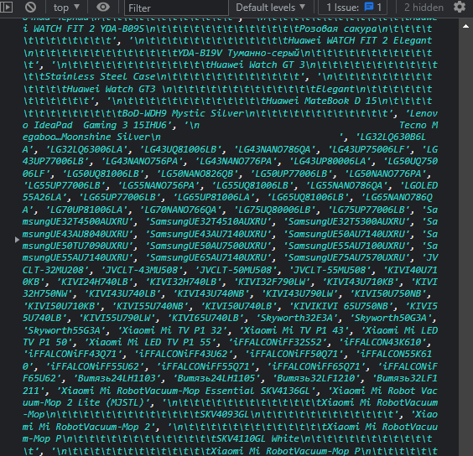

3)

function changeBackgroundColor() {

    const red = Math.floor(Math.random() \* 256);

    const green = Math.floor(Math.random() \* 256);

    const blue = Math.floor(Math.random() \* 256);

    const color = `rgb(${red}, ${green}, ${blue})`;

    document.getElementsByClassName('services')[0].style.backgroundColor = color;

  }

setInterval(changeBackgroundColor, 2000);

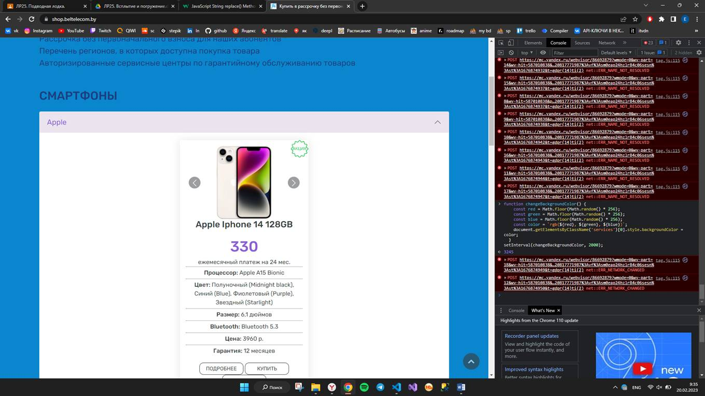

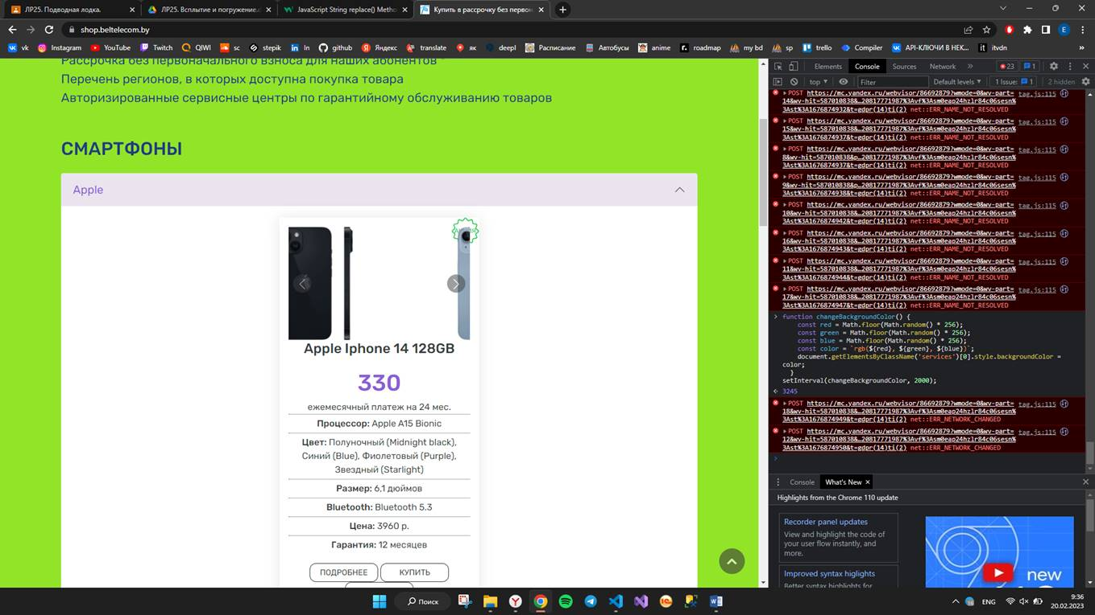

4)

function z1(){

    var el=document.getElementsByClassName("price");

    for(var i =0; i<el.length;i++){

        var cena = String(el[i].textContent);

        cena=cena.replace(',','.').replace(' ','').replace('руб.','');

        el[i].textContent=Number(cena\*2);

    };

};

